Tarea 3. Expandiendo Arduino

-En este proyecto se incluye dos arduinos UNO, y un sensor lumínico LDR.

Funcionamiento:

He usado dos placas arduino para formar una comunicación I2C entre ellos y un sensor lumínico para obtener datos.
Se encuentran las dos placas, la placa 1 (Maestro) y la placa 2 (Esclavo), donde el sensor lumínico se encuentra conectado a la placa Maestro, donde recoge los datos y los guarda en su memoria EEPROM.
Una vez que se han guardado 100 datos en la memoria EEPROM del maestro se procede a enviar esos 100 datos a el esclavo, el cual los recibe y los muestra por la terminal.

Terminal de el Maestro: Terminal de el esclavo:

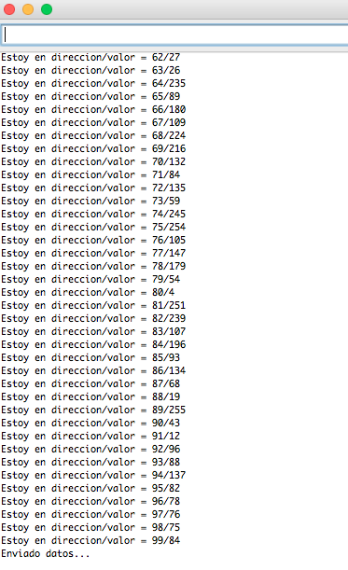
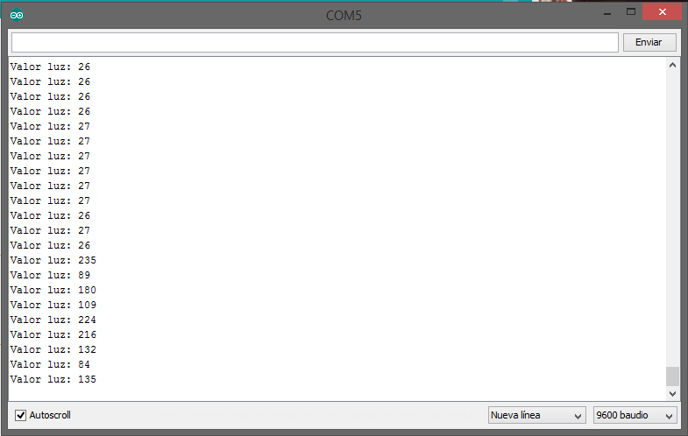

*(Son dos terminales distintas debido a que cada placa estaba conectada a un ordenador distinto)

Descripción del código

Maestro:

#include<EEPROM.h>
#include <Wire.h>

int analogPin = 0;
int Direccion = 0;
int DirEnvio=0;
int valorMem = 0;
bool mostrado = false;

void setup() {
Serial.begin(9600);
Wire.begin();
}

void loop() {
if(Direccion != 100){
int valorLuz = analogRead(analogPin);
EEPROM.write(Direccion,valorLuz);
Serial.print("Estoy en direccion/valor = ");
Serial.print(Direccion);
Serial.print("/");
int a = EEPROM.read(Direccion);
Serial.print(a);
Serial.print('\n');
Direccion = Direccion+1;
mostrado = false;
}else{
if(!mostrado){
Serial.print("Enviado datos...");
Serial.print('\n');
mostrado = true;
}
Wire.beginTransmission(4);
valorMem = EEPROM.read(DirEnvio);
Wire.write(valorMem);
Wire.endTransmission();
DirEnvio = DirEnvio+1;
//Serial.print(valorLuz);
//Serial.print('\n');
}
if(DirEnvio == 100){
Direccion = 0;
DirEnvio = 0;
}
delay(200);

}

-Incluyo las librerias para el uso de la EEPROM y para la comunicación.
-En loop lo que ocurre es que si aún no tengo valores o los valores que tengo no superan los 100, entonces voy recogiendo datos hasta llegar a 100.
Una vez en 100 entraría en la parte de else, donde empieza la comunicación y el envío de datos desde la posicion 0 de la EEPROM hasta la 100.
-Una vez acabada la comunicación se vuelve a rellenar la EEPROM con los valores dados por el sensor.

Esclavo:

#include<Wire.h>

void setup(){
Serial.begin(9600);
Wire.begin(4);
Wire.onReceive(receiveEvent);
}
void loop(){
delay(500);
}

void receiveEvent(int howMany){
while(1<Wire.available()){
int valorLuz = Wire.read();
Serial.print("Valor luz: ");
Serial.print(valorLuz);
Serial.print('\n');

}
int valorLuz = Wire.read();
Serial.print("Valor luz: ");
Serial.print(valorLuz);
Serial.print('\n');
}

-Inicializo la comunicación indicado donde se van a recibir los datos y lo que se va a recibir.
-En la funcion receiveEvent, lo que realiza es recibir los datos y los va mostrando por la terminal uno por uno.

Foto de el proyecto realizado:

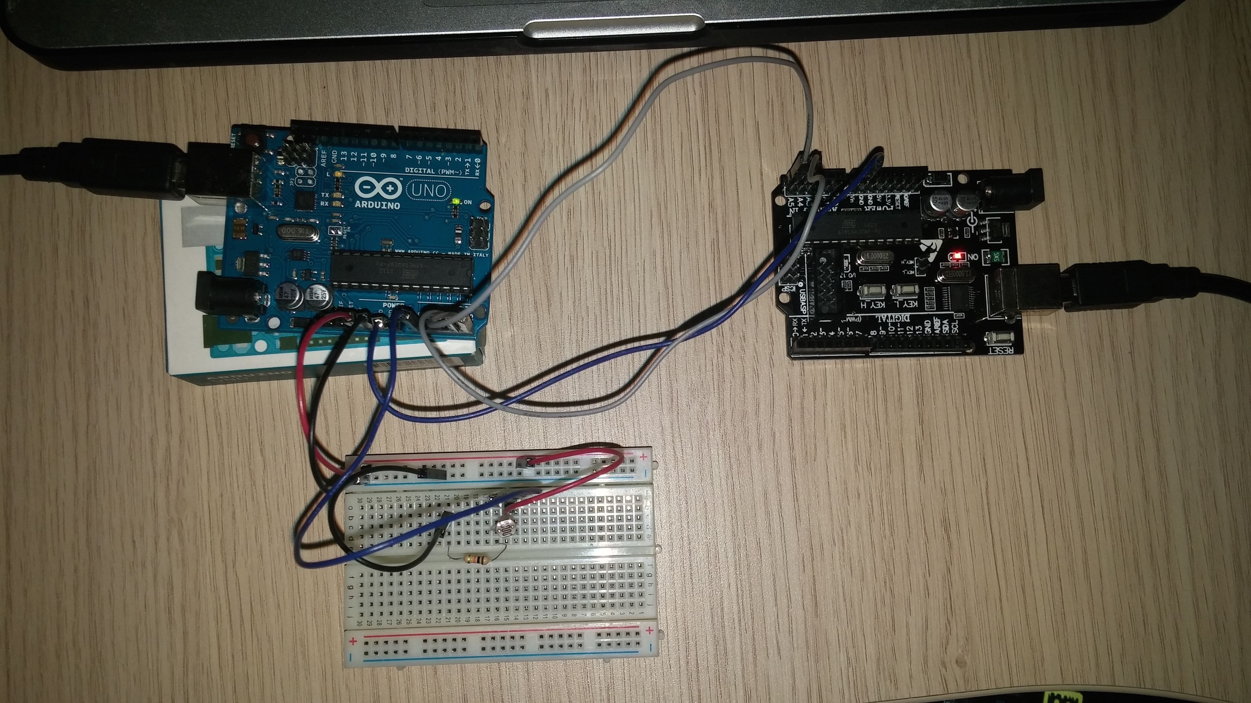

Esquema:

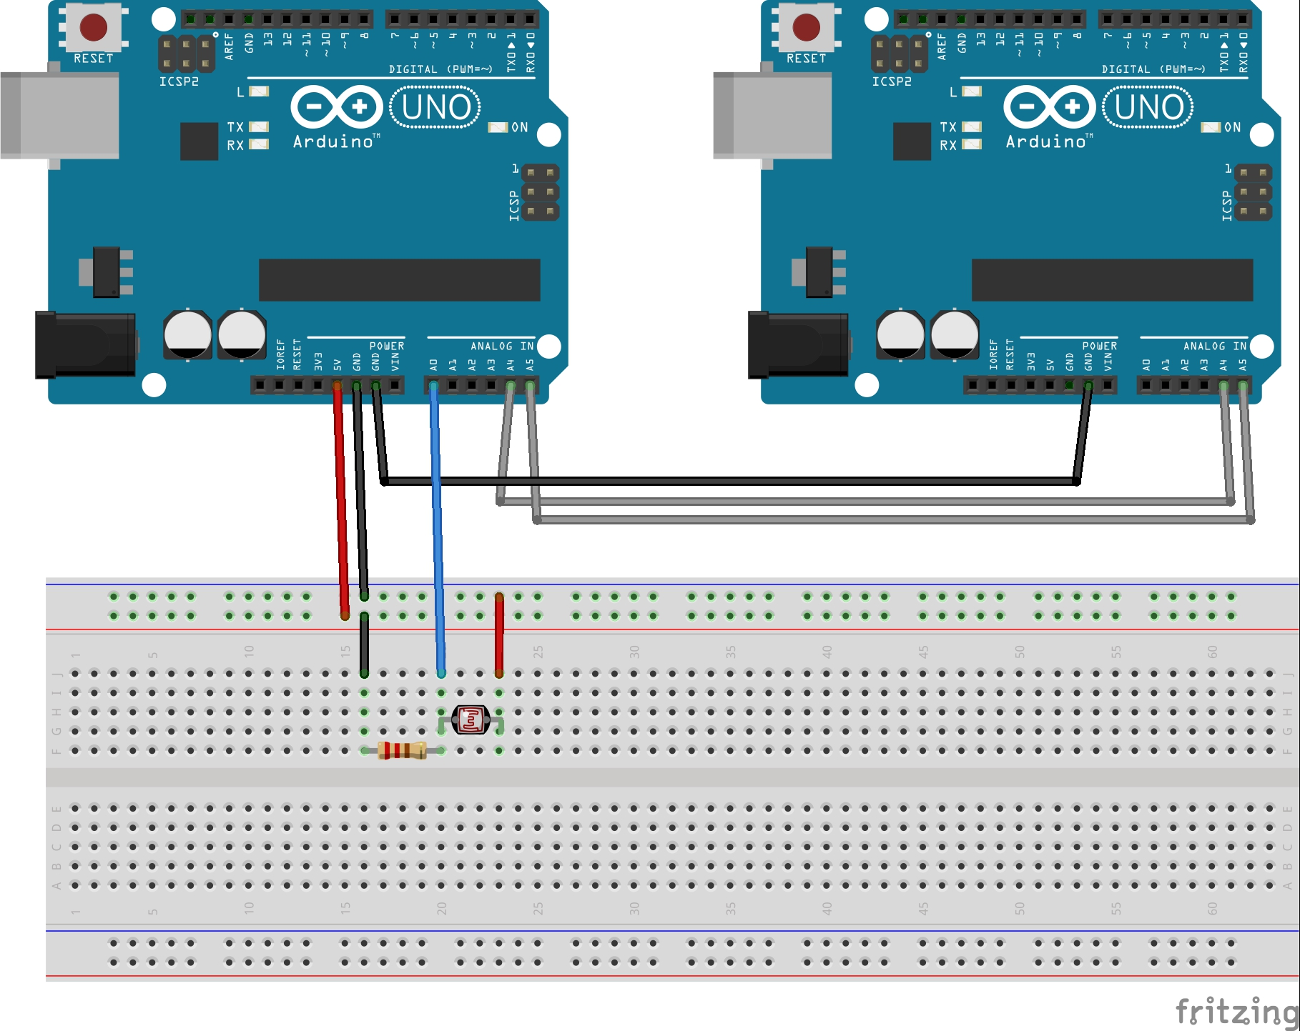

Nota: la segunda placa (color negro/esclavo), es una imitación de la placa arduino UNO, he decidio usar el tema de el uso de la memoria EEPROM en la placa arduino UNO debido a que las características de esta placa de imitación no estoy completamente seguro de que sean las mismas que la original.

